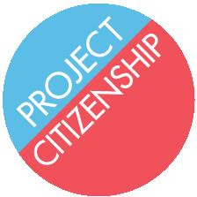

**Ready for**

**Copy & Mail**